1-2-2 The International SNP Working GroupによるSNP同定の現状

2001年2月にNature誌にヒトゲノム解読結果が報告され、それと同時にヒトゲノム上のSNPに関しても142万個同定し、マッピングしたとの報告^{１)}がThe International SNP Working Group(TISWG)からなされた。
彼らは、以下の3つの方法により、候補SNPの同定を行った。

1. The SNP Consortium(TSC)によるShotgun法#を用いた民族学的に異なる24個人##ゲノムDNAを用いてのSNP同定(1,023,950個)
#適当な制限酵素でゲノムDNAを切断後、アガロースゲル上でサイズ分画し、プラスミドベクターにサブクローニング後、ベクタープライマーを用いてランダムシークエンスした。
##領域ごとにシークエンスされたクロモソーム数は、ランダムに決まる方法であり、実際に1領域あたり解読したクロモソーム数は1領域あたり2～5である。
2. The International Human Genome Sequencing Consortium(TIHGSC)による複数のBAC、PACクローンのシークエンス結果から配列の違い###を見つけることによる同定(971,077個)
###すなわち、最低2クロモソーム以上の解析となる。1領域あたりの解析クロモソームについての見解はないが、それほど多いとは予想されない。
3. EST重複配列などから同定(候補SNPの約5％)

以上、総計2,067,476個の候補SNPの内、1,433,393個がゲノム上の１ローカスに、in silicoでマッピングされた。BAC領域の重複解析等により、同一のSNPが複数個カウントされていることを差し引くと、結局のところ、1,419,190個が重複のないSNPとして同定され、平均1.91kb 間隔でSNPがヒトゲノム上にマッピングされた。
TSC では、同定したSNPの一部を用いて、SNP同定に用いた24個人にSNPが存在するか、再確認した。ゲノムDNAをPCRで増幅後、ダイレクトシークエンスしたところ、95%が真であった。また、TSCとTIHGSCで同定したSNPの一部を、3民族でSNPが存在するか再確認したところ、10%以上のマイナーアレル頻度を有するSNPを検出できる系で、82%が少なくとも1民族以上で真のSNPであった。
以上より、Kruglyakらは真のSNP率は82～95%の間であろうと推測し、真のSNP数は1,419,190個中、1,160,000～1,350,000個と見積もった^{２)}。また、集団遺伝学の古典的中立仮説から1%以上のアレル頻度で存在するSNPは、ヒトゲノム32億塩基中1,100万個と推定される(図1、表1)ので、TISWGによる真のSNP数1,160,000～1,350,000個は、ヒトゲノム全SNP数の11～12%を同定したに過ぎないと考察した^{２)}(表1)。
また、TISWGはRefSeqを用いたmRNA上にマップされたSNPから、142万個中、
- 60,000 SNPがエクソン領域内
- 93%の遺伝子座が少なくとも１SNP含む
- 98%の遺伝子座は5kb以内にSNPを有する
- 85%のエクソンは5kb以内にSNPを有する
と推定した^{１)}。
なお、東京大学医科学研究所/JST SNPとの大きな違いは、TISWGは遺伝子領域外に存在するgSNPがデータの大半を占めるが、東京大学医科学研究所/JST SNPは遺伝子領域内に存在するSNPのみであるという点である。

図1.ヒトゲノム上のマイナーアレル頻度別推定SNP数
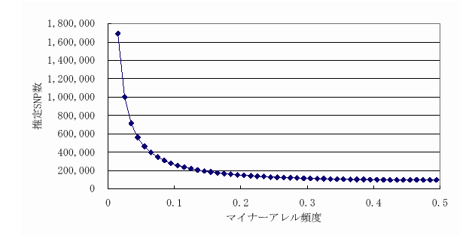
マイナーアレル頻度をfとすると、ヒトゲノム上にf以上の頻度で存在するSNP数S_{ｆ}は
S_{ｆ}＝ S_{２}×ln((1-f)/f)
で記述される｡
2本のハプロイドゲノムを解析した結果、1331塩基に1 SNP同定されたこと^{１)}より、
S_{２}＝32億(ヒトゲノム総塩基対)/1331
を用いて、1%毎の推定SNP数を描いたグラフが図1である。

表1. ヒトゲノム中の推定SNP数とTISWGによって同定されたSNP数の比較
最小ｱﾚﾙ頻度 | 推定SNP数 | 推定SNP頻度  (1SNP/NbpのNで表示) | 推定SNP数に対する  TISWGが同定した  SNP数の占める割合
1% | 11,000,000 | 290bp | 11～12%
5% | 7,100,000 | 450bp | 15～17%
10% | 5,300,000 | 600bp | 18～20%
20% | 3,300,000 | 960bp | 21～25%
30% | 2,000,000 | 1,570bp | 23～27%
40% | 970,000 | 3,280bp | 24～28%

参考文献：
^{１)} The International SNP Working Group, Nature 409： 928-33 (2001)
^{２)} L Kruglyak et al, Nature Genetics 27： 234-6, (2001)

